温州市创新联合体攻关项目可行性研究报告
创新联合体名称：温州市变压器产业链AI全流程智能决策与运维技术创新联合体
攻关项目名称：面向变压器的AI全流程智能报价—制造—运维一体化平台研发及产业化
项目总负责人：孟永剑
项目总经费：1000万元（自筹800万 + 财政200万）
填报日期：2026年7月
温州市科学技术局
二○二六年制

目录
- 立项的背景和意义
- 国内外研究现状和发展趋势
- 研究开发内容和关键技术
- 预期目标
- 研究方案、技术路线、计划进度安排
- 现有工作基础和条件
- 经费预算

1. 立项的背景和意义

1.1 产业背景
变压器是电力系统最关键的基础设备之一，广泛应用于发电、输电、配电和用电各环节。我国是全球最大的变压器生产国和消费市场，年产值超过1500亿元，温州地区作为电气装备制造产业集群核心区域，集聚了正泰、天正、法拉迪等一批骨干企业，形成了较为完整的产业链配套体系。
当前变压器行业面临三大核心矛盾：
第一，定制化报价与响应速度的矛盾。 变压器产品属于多品种、小批量定制化模式，每个客户需求不同，从技术评审、方案设计、BOM拆解到成本核算，全过程高度依赖资深工程师的经验判断。行业调研显示，企业从接到客户需求到输出报价平均需要7-15个工作日，而客户通常同时向3-5家供应商询价，先回复方案的一方赢面更大——报价响应超时导致的丢单率高达15-30%。这一问题在法拉迪等温州本土企业中同样突出，严重制约了市场拓展和客户体验。
第二，生产过程管控与质量一致性的矛盾。 变压器制造涉及绕线、烘干、浸漆、装配、检测等多道工序，工艺参数高度耦合，任何一个环节的偏差都会影响成品质量。当前多数企业依赖人工巡检和事后检测，缺乏实时工艺参数感知与质量预测能力。局部放电、绝缘缺陷等隐患往往到出厂检测或投运后才暴露，返工成本和客户信任损失巨大。
第三，产品交付与全生命周期运维的脱节。 变压器设计寿命通常为20-30年，但实际运行中因缺乏有效的在线监测手段，大量设备处于"坏了大修"的被动运维模式。局部放电、油中溶解气体变化等早期故障征兆无法被及时发现，突发停电事故造成的经济损失和社会影响远超设备本身价值。
以上三个问题贯穿变压器"报价→设计→制造→运维"全生命周期，任何一个环节的短板都会降低企业整体竞争力。单一环节的数字化改造无法从根本上解决问题，必须从全流程一体化视角进行系统性攻关。

1.2 政策契合度
本项目完全符合2026年度温州市创新联合体备案及重大科技攻关项目申报要求：
- 产业方向：属于温州市"5+5+N"重点产业链中的电气产业链细分领域
- 创新联合体模式：由龙头企业法拉迪牵头，联合高校（杭电）、AI软件企业（轨物科技）、上下游企业组建，符合"强化企业创新主体地位"的要求
- 攻关定位：聚焦"技术颠覆性、前沿性、关键性"，以AI Agent、边缘智能、数字孪生等前沿技术赋能传统变压器产业，形成产品化、场景化的标志性成果
- 资金配比：项目总经费1000万元，自筹800万元、申请财政200万元，符合"财政支持不超过20%、最高200万元"的规定

1.3 项目的战略意义
本项目的实施将系统性解决变压器行业报价效率低、质量管控弱、运维模式被动三大瓶颈，形成可复制的"AI+变压器全流程"解决方案。预期在法拉迪完成全流程验证后，可向温州地区及全国变压器企业推广，带动产业链整体技术水平提升和数字化转型，加快形成新质生产力。
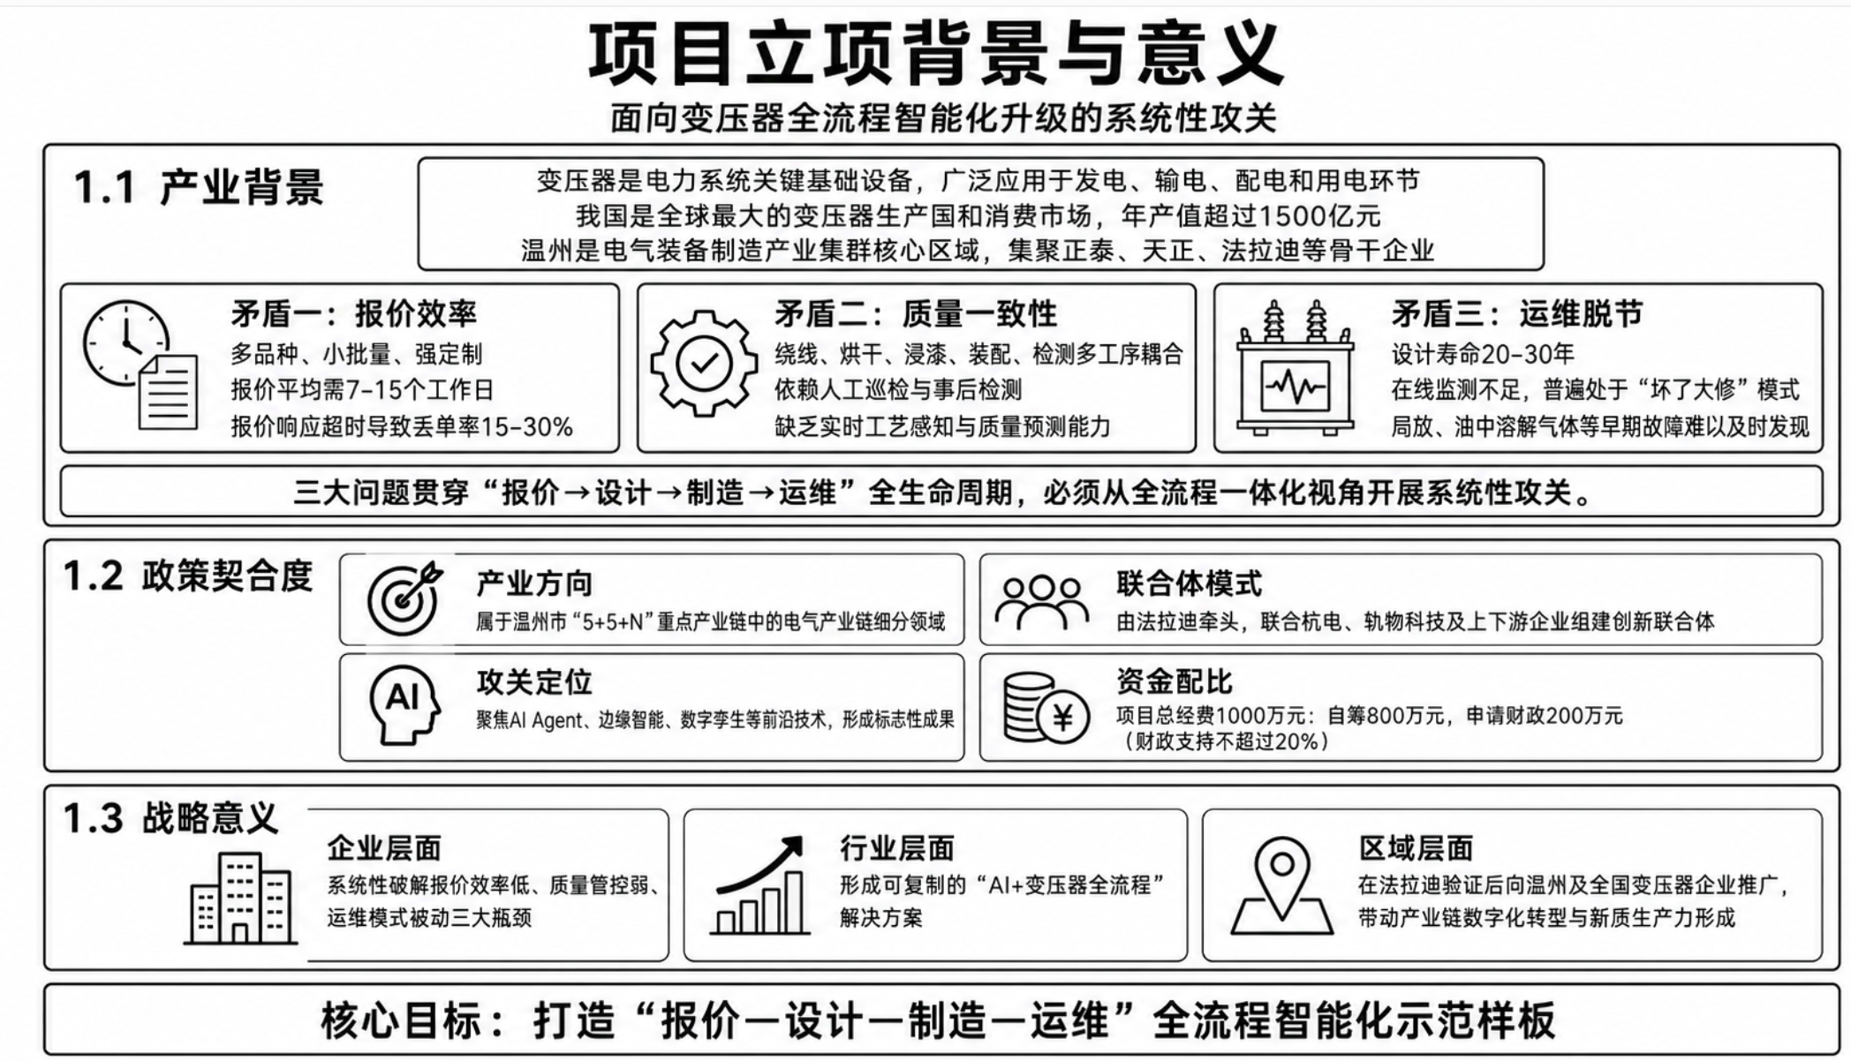

2. 国内外研究现状和发展趋势

2.1 国外研究现状
在AI驱动的工业智能化领域，欧美发达国家起步较早。德国工业4.0框架下，Siemens的MindSphere平台实现了从设计到运维的数字孪生闭环；ABB Ability™平台在变压器在线监测方面积累了丰富的传感与诊断算法，其局部放电监测和油中气体分析（DGA）技术处于国际领先水平。在AI报价与方案生成方面，美国能源部支持的Transformer Lifecycle Management项目尝试将机器学习引入变压器采购与运维决策，但多聚焦于电力公司侧的资产管理和采购优化，面向制造企业（尤其是面向客制化产品）的AI报价系统尚未形成成熟产品。
在多Agent系统应用方面，国际学术界和工业界已有多Agent协同调度、分布式智能决策等方面的基础研究，但在变压器工程领域的垂直应用研究几乎空白。现有工作更多集中在通用制造场景的排产优化和供应链协同，未涉及变压器设计参数约束下的报价→制造→运维一体化智能决策。

2.2 国内研究现状
国内在变压器数字化方向已有一定积累。特变电工、正泰电器、许继集团等龙头企业均建有企业级数字化平台，在生产过程数据采集和质量追溯方面取得进展。在变压器状态监测领域，国内已有多个厂商提供局放在线监测、油色谱监测等单点产品，但普遍存在以下不足：
- 数据孤岛严重：报价数据、设计参数、生产数据、运维数据分散在不同系统和部门，缺乏全流程贯通的数据链路
- AI应用浅层化：多数企业仍停留在报表可视化和简单阈值报警阶段，缺乏深度学习和知识图谱技术的工程化应用
- 报价端严重滞后：变压器报价仍以"资深工程师人工评审+Excel核算"为主流模式，AI报价在流程制造业（如PCB、钣金）有初步应用，但因变压器技术参数复杂、电磁计算专业性强，尚未见成熟的AI报价产品
- 运维以被动模式为主：在线监测数据利用率低，缺乏结合电磁设计参数和运行数据的数字孪生和预测性维护能力

2.3 发展趋势
综合分析，变压器行业智能化呈现三大趋势：
- AI Agent在垂直制造业的深度渗透：从通用型AI聊天机器人向面向特定工业场景的多Agent协同体系演进，实现从需求理解到方案生成、从数据采集到决策执行的完整闭环
- 云边协同的工业智能架构成为主流：边缘端实时处理（ms级响应）+云端深度分析（模型训练、复杂推理），兼顾工业场景的实时性要求和AI模型的计算资源需求
- 全生命周期数字孪生从概念走向工程落地：计算设计数据（电磁参数、BOM结构）+制造数据（工艺参数、质检结果）+运行数据（传感数据、故障记录）三源融合，构建可仿真、可推演、可决策的完整数字镜像
本项目正是顺应上述趋势，以AI多Agent报价为切入点，向制造质量管控和智能运维两端延伸，打造变压器行业首个"报价→制造→运维"全流程AI一体化解决方案。

3. 研究开发内容和关键技术

3.1 研发内容
本项目设置三个子项目，分别覆盖变压器全生命周期的三个阶段：

子项目A：基于多Agent的变压器智能报价与设计决策系统
研发内容：
- 多Agent报价决策引擎：研发需求解析Agent（支持PDF/Word/Excel/图纸/语音等多模态输入，基于LLM进行结构化参数提取和领域同义词映射）、方案匹配Agent（基于向量检索+图检索的混合检索策略，从已完成电磁计算的历史项目中精确匹配最接近方案）、参数优化Agent（自动识别匹配方案与客户需求的差异点，驱动电磁计算引擎做增量优化计算）、BOM拆解Agent（基于方案参数和规则引擎，自动生成标准化物料清单）、成本核算Agent（物料成本+加工工时+管理费分摊+利润策略的自动计算）、报价输出Agent（生成标准报价单PDF+技术方案书+审批流提交）
- 大规模全链路知识库：设计"历史方案—电磁计算数据—BOM结构—报价单—成交结果—决策原因"六维知识图谱，支持基于参数向量、客户画像、成交率等多维度的智能检索和推荐，目标规模2000+案例
- 智能定价策略引擎：基于历史报价和成交数据，训练定价优化模型，支持三种定价模式——抢单模式（高折扣、低利润，目标快速占领市场）、利润模式（标准利润空间，适用于常规订单）、清库存模式（针对呆滞库存产品的高折扣出清）
- 多模态需求接入与智能解析：研发面向变压器领域的OCR+LLM解析管线，支持客户询价文件（PDF/Word/Excel）、技术图纸扫描件、语音询价（飞书语音消息）等多模态输入的结构化提

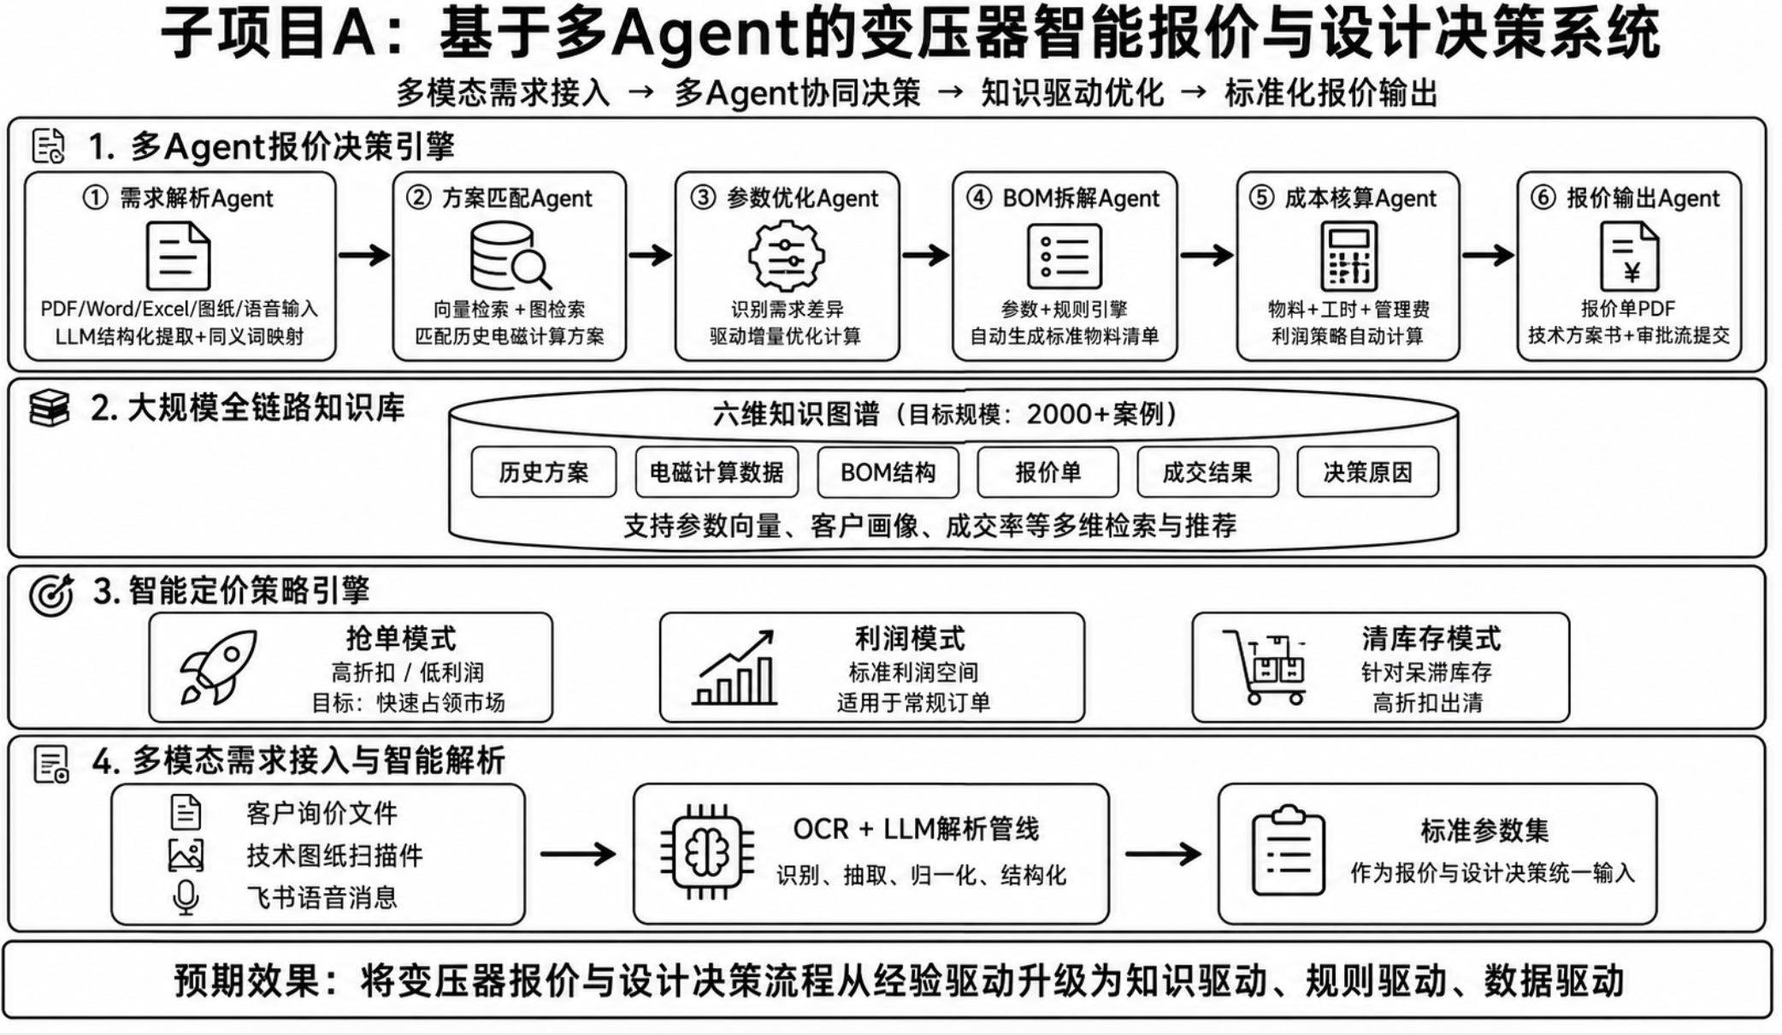

子项目B：变压器生产过程智能感知与质量管控平台
研发内容：
- 边缘智能感知网关：研发面向变压器制造车间的多通道边缘智能网关，支持4-8路模拟量/数字量并行采集（温度、压力、振动、电流、局部放电等），内置ARM Cortex-A系列处理器+NPU，可在边缘端完成实时信号处理（FFT、小波变换）和轻量级AI推理（异常检测、趋势预测），通过MQTT/OPC UA协议与云端协同
- 工艺参数AI质量预测模型：基于历史生产数据（绕线圈数、张紧力、烘干温控曲线、浸漆真空度、装配扭矩等）和对应的成品质检结果（局部放电量、空载损耗、负载损耗、绝缘电阻等），训练工艺参数→成品质量的多变量预测模型。关键技术包括：时序特征提取（LSTM/Transformer）、多目标回归（同时预测多个质量指标）、可解释性输出（标注哪些工艺参数偏差对质量影响最大）
- 物料供应链协同：开发上游关键物料（硅钢片、铜/铝电磁线、绝缘纸板、变压器油等）供应商数据对接接口，实现采购订单自动核验、到货质量自动比对、交期智能预测预警
- 生产过程数字看板：基于Web的车间级实时数据可视化系统，展示订单进度、工序状态、质量趋势、设备OEE等核心指标，支持报表自动生成和异常事件追溯。
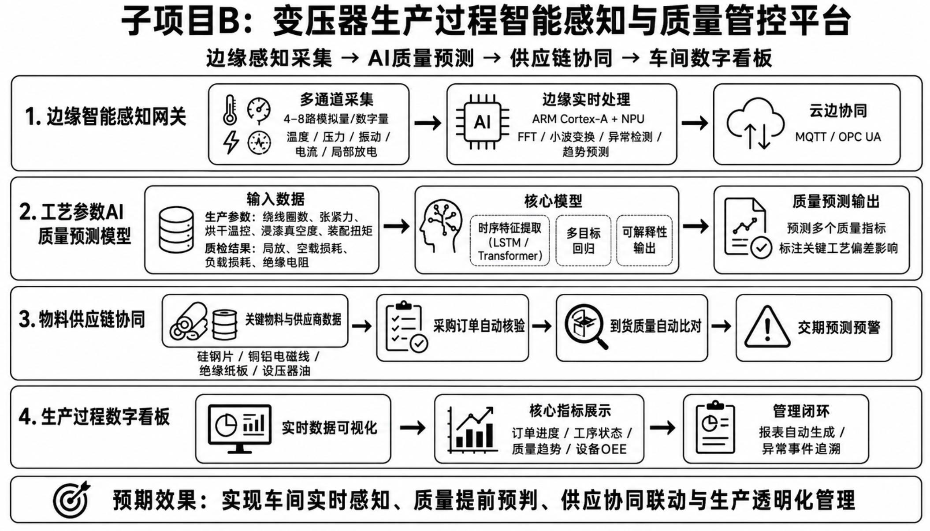

子项目C：变压器智能运维与数字孪生平台
研发内容：
- 多模态智能传感套件：研制集成局放传感器（高频电流法HFCT/超声波法AE）、温度传感器（Pt100/光纤测温）、油位传感器、振动传感器、微水/气体分析传感器（H2、CO、C2H2等关键特征气体）的变压器多模态传感套件，适配干式变压器（加装表带式HFCT+表面温度贴片）和油浸式变压器（油阀接口安装+油箱壁振动传感器）两种典型场景
- 边缘AI诊断与云边协同：边缘端部署轻量级异常检测模型（基于1D-CNN或AutoEncoder），实时分析传感数据流，检出异常后上传原始波形至云端做深度诊断（局部放电模式识别、油中气体比值法（DGA三比值）、剩余寿命预测）。云端与边缘端模型通过增量学习方式持续迭代
- 变压器数字孪生：基于法拉迪电磁计算引擎输出的设计参数（铁芯截面、绕组匝数、阻抗、损耗等）构建初始数字模型，融合运行传感数据实时更新状态，实现"设计参数+制造数据+运行数据"三源融合的数字镜像。支持运行状态推演（负载变化下的温升预测）、故障仿真（指定故障注入后的响应推演）、维护决策仿真（维修方案效果预评估）
- 预测性运维决策中心：基于状态评估结果，自动生成维护工单（含维护类型、所需备件、建议时间窗口），结合备件库存和运维人员排班给出优化排程建议，对接电站/园区运维管理系统

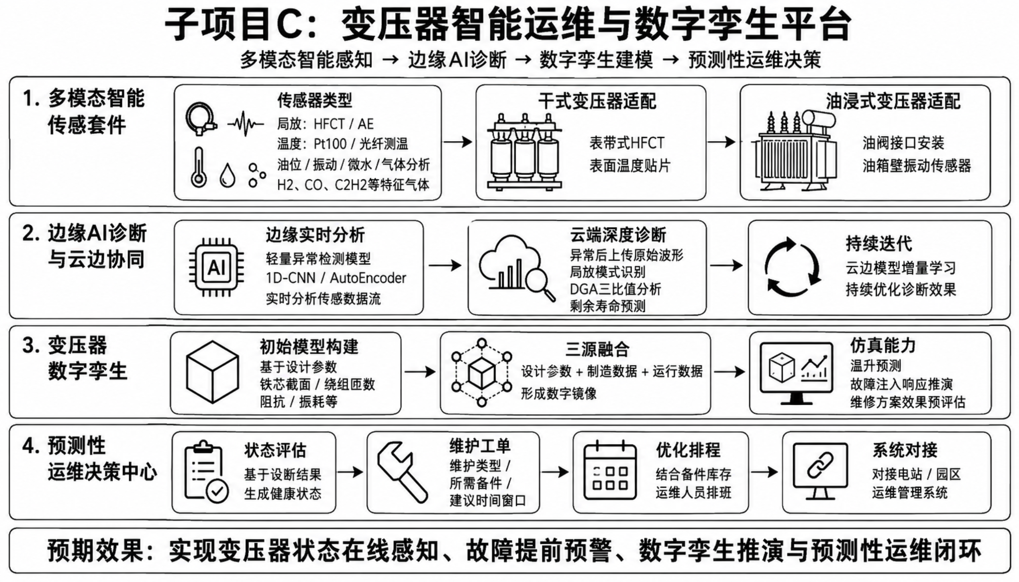

3.2 关键技术
编号 | 关键技术 | 所属子项目 | 技术难点
K1 | 面向变压器领域的多Agent协同报价决策技术 | A | 需求参数的同义词映射和隐式规则挖掘（如客户说的"升压变"隐含特定的联结组别和调压方式），完成项目匹配中的工程约束遵守（不仅看参数相似度，还要考虑制造可行性和成本最优）
K2 | 面向定制化产品的智能定价优化技术 | A | 成交率受价格、交期、客户关系、市场竞争等多因素耦合影响，如何在数据稀疏场景下（变压器品类多但同型号报价次数少）做出合理定价
K3 | 变压器制造过程多源工艺参数实时感知与质量预测技术 | B | 工艺参数的高维耦合（绕线张力变化同时影响局部放电和损耗），小样本下（新品试制阶段数据极少）质量预测模型的迁移和泛化
K4 | 边缘端轻量级AI推理与云端大模型协同技术 | B/C | 边缘端算力受限（NPU推理），需平衡模型精度与实时性；云端大模型与边缘小模型的增量同步机制
K5 | "设计—制造—运行"三源融合的变压器数字孪生建模技术 | C | 设计参数（静态）、制造数据（准静态）、运行数据（动态时变）的时间尺度和精度差异，如何建立统一的几何-物理-行为多维模型
K6 | 基于多模态传感的变压器早期故障诊断技术 | C | 局放信号在强电磁干扰环境下的信噪比提升，多传感源（电气+声+热+化学）的异构数据融合诊断

3.3 创新点
- 行业首创"报价→制造→运维"全流程AI一体化平台：现有工作均为单点突破（仅报价、仅监控或仅质量追溯），本项目首次将三个环节数据打通、算法贯通，实现变压器全生命周期的智能化闭环
- 多Agent协同的工程报价决策体系：将AI Agent思想引入变压器报价领域，通过多个专业Agent的分工协作（需求解析→方案匹配→参数优化→BOM→成本→报价），替代传统7-15天的人工评审流程，将报价响应压缩至分钟级
- 云边协同的实时质量预测—诊断—维护闭环：边缘端实时异常检测（工艺过程+运行状态）+云端深度诊断（质量预测+故障识别+寿命评估+维护决策），实现从"被动修复"到"主动预测"的范式转变
- 设计—制造—运行三源融合数字孪生：利用变压器电磁计算引擎已有的设计参数作为数字孪生模型的物理先验，突破单纯依赖运行数据驱动的建模方法，使模型在小样本下仍具备物理合理性

4. 预期目标

4.1 主要技术指标

子项目A：智能报价与设计决策系统
指标 | 目标值
多模态需求解析准确率 | ≥90%（以专家审核通过率为准）
已完成项目匹配召回率 | ≥85%（Top-5匹配命中率）
报价生成时间（从上传需求到报价草稿） | ≤30分钟
案例知识库规模 | ≥2000个全链路案例
智能定价成交率提升 | ≥15%（与人工定价基准对比）
报价方案一致性 | 100%（同一输入输出标准化报价）

子项目B：生产过程智能感知与质量管控
指标 | 目标值
边缘网关通道数 | ≥8通道并行采集
边缘端AI推理响应时间 | ≤100ms
工艺参数采集覆盖率 | ≥关键工序的90%
质量预测准确率 | ≥85%（Top-3可能缺陷的命中率）
生产过程数据可追溯率 | 100%（订单级全链路）

子项目C：智能运维与数字孪生
指标 | 目标值
局放传感器灵敏度 | ≥10pC（HFCT法）
温度测量精度 | ±0.5℃（PT100）/ ±2℃（光纤）
异常检出率 | ≥95%（已知故障类型）
误报率 | ≤5%
剩余寿命预测误差 | ≤15%（相对误差，≥2年运行数据后）
数字孪生模型更新频率 | ≤5分钟（运行数据驱动）

4.2 主要经济指标
指标 | 目标值（项目执行期内）
新增产值 | ≥3000万元
新增销售收入 | ≥2500万元
新增利润 | ≥400万元
新增税金 | ≥200万元
报价人工成本降低 | ≥60%
客制化报价丢单率下降 | ≥10个百分点

4.3 知识产权申请情况
成果类型 | 目标数量
发明专利（申请） | ≥4件
实用新型专利（申请） | ≥2件
软件著作权 | ≥6件
参与制定团体标准 | ≥2项
发表高水平论文 | ≥3篇

4.4 应用前景
本项目的直接应用场景是法拉迪电气有限公司的变压器报价、生产与运维环节。项目完成后，法拉迪可实现：
- 报价环节：客户需求文件上传→30分钟拿到报价单草案，替代传统7-15天人工流程，预计丢单率下降10个百分点以上
- 生产环节：关键工序工艺参数实时感知与质量预测，降低返工率≥20%，提升一次合格率
- 运维环节：已部署变压器在线监测与数字孪生，从"坏了大修"转向"预测性维护"，降低突发故障率≥50%
- 项目具有显著的推广价值：（1）温州地区集聚了大量中小型变压器和电气装备企业，平台可快速复制推广；（2）技术架构模块化设计，三个子项目可独立部署、分步实施，降低中小企业的数字化转型门槛；（3）"报价→制造→运维"的一体化模式可向其他机电装备制造行业（电机、开关柜、电抗器等）迁移。
- 预计项目执行期内直接带动≥3000万元产值，推广期内（3年）形成≥1亿元的行业级经济效益。

5. 研究方案、技术路线、计划进度安排

5.1 研究方案
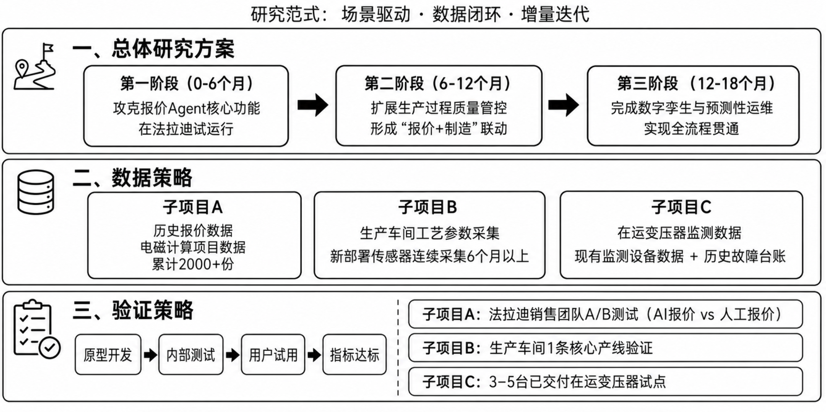
本项目采用"场景驱动、数据闭环、增量迭代"的研究范式。
总体研究方案：以法拉迪实际业务场景为驱动，采用三阶段递进策略——第一阶段（前6个月）优先攻克报价Agent核心功能并在法拉迪试运行；第二阶段（6-12个月）扩展生产过程质量管控和智能运维功能，形成"报价+制造"联动；第三阶段（12-18个月）完成数字孪生和预测性运维，实现全流程贯通。
数据策略：三个子项目所需数据来源明确——子项目A依赖法拉迪历史报价数据和已完成电磁计算项目数据（已累计2000+份）；子项目B依赖生产车间工艺参数采集（新部署传感器采集6个月以上）；子项目C依赖在运变压器监测数据和 故障记录（法拉迪现有已部署的监测设备数据+历史故障台账）。
验证策略：每个子项目采用"原型开发→内部测试→用户试用→指标达标"四步验证。子项目A以法拉迪销售团队为实际用户进行A/B测试（AI报价 vs 人工报价）；子项目B在法拉迪生产车间选择一条核心产线作为验证线；子项目C选取法拉迪已交付的3-5台在运变压器作为试点对象。

5.2 技术路线
全项目技术路线如下图所示：
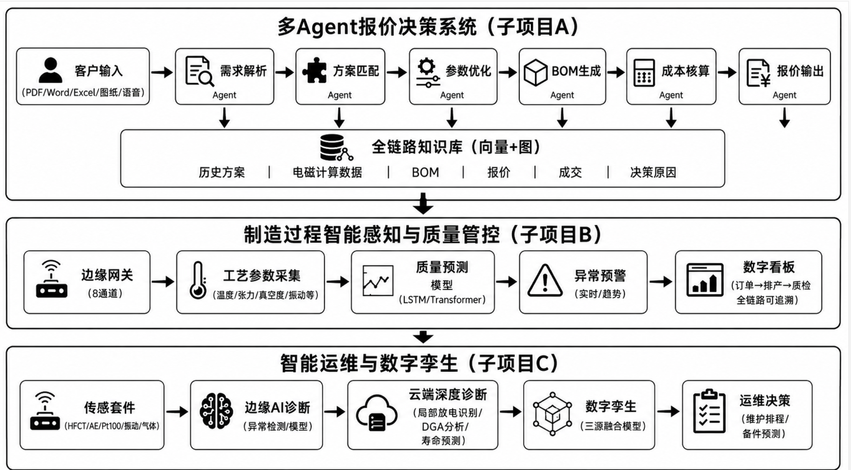 三个子项目之间的数据流：
- 子项目A → 子项目B：报价阶段生成的产品参数（电磁设计方案、BOM结构）传递给生产过程，作为工艺参数设定和质检标准制定的输入
- 子项目B → 子项目C：生产过程数据（质检报告、工艺参数记录）写入数字孪生的制造回溯层
- 子项目C → 子项目A：运维阶段积累的故障数据和实际运行表现反馈给设计环节，优化报价阶段的方案匹配规则和定价策略

5.3 计划进度安排
项目总周期18个月。
时间节点 | 里程碑 | 子项目进度 | 标志性成果
前3个月 | M1 - 基础架构搭建 | A: Agent架构设计、知识库Schema设计、需求解析模块开发  B: 边缘网关硬件选型与驱动开发  C: 传感套件选型与样机设计 | 需求解析Agent原型（可处理PDF/Word）
前6个月 | M2 - 报价Agent MVP上线 | A: 完成方案匹配、参数优化Agent开发，法拉迪内部试运行  B: 边缘网关样机+产线试点安装  C: 传感套件样机+实验室标定 | 法拉迪销售可独立使用报价Agent出草稿（30分钟内）；边缘网关在现场运行
前9个月 | M3 - 报价格全链路打通 | A: BOM拆解、成本核算、报价输出Agent上线，报价→审批全链路运行  B: 质量预测模型第一版（基于3个月数据训练），质量看板上线  C: 云边诊断框架部署，基础异常检测模型上线 | 全链路报价系统正式运行（HITL模式）；第一条产线的质量数据可视化
前12个月 | M4 - 制造+运维初版 | A: 智能定价引擎第一版，报价分析仪表盘  B: 质量预测准确率≥80%，供应链协同功能上线  C: 多模态传感套件安装到3台在运变压器，在线诊断运行 | 生产质量预测准确率达标；3台变压器在线监测数据上云
前15个月 | M5 - 数字孪生+运维决策 | C: 数字孪生模型第一版（基于3台试点变压器的设计+运行数据），运维决策中心原型 | 数字孪生模型可实时同步运行状态
前18个月 | M6 - 全流程贯通验收 | 三个子项目全功能运行，指标达标验收 | 项目验收

5.4 里程碑节点及阶段性标志性成果
成果形成时间 | 成果内容
第6个月 | 法拉迪报价Agent MVP上线，销售可独立使用系统在30分钟内完成报价草稿生成
第12个月 | 报价全链路+生产过程质量管控+在运变压器在线监测三大系统均在法拉迪实际运行，核心指标达标
第18个月 | "报价→制造→运维"全流程贯通的AI一体化平台完成验收，3个子项目核心指标全部达标

6. 现有工作基础和条件

6.1 牵头单位——浙江法拉迪电气有限公司
企业概况：法拉迪电气有限公司是温州地区变压器制造骨干企业，主营干式变压器、油浸式变压器、箱式变电站等产品，客户覆盖全国主要电网公司和新能源电站。
报价智能体基础：法拉迪已与杭州轨物科技有限公司签订AI报价系统开发合同，目前已完成：
- Agent Runtime核心架构开发（Planner/slot_llm/qa_llm/Tool Executor）
- 电磁计算引擎API化，支持远程调用
- 历史已完成电磁计算项目数据100+份的标准化整理
- 需求解析Agent原型（支持PDF/Word输入→结构化参数提取）
- 报价Agent MVP已完成设计，进入开发阶段
- 研发投入与创新平台：法拉迪近三年研发投入持续增长，已建有企业技术中心，拥有变压器电磁设计、工艺仿真等自主知识产权。

6.2 参与单位工作基础

杭州电子科技大学（陈科明团队）
陈科明教授团队长期从事物联网、人工智能、工业大数据及嵌入式系统研究，在工业数据采集、边缘智能计算、传感网络等领域有深厚的学术积累和工程实践经验。团队主持或参与多项国家级/省部级科研项目，拥有多项发明专利和软件著作权。
本项目的核心参与人员：
姓名 | 职称 | 在本项目中的角色
陈科明 | 教授/博导 | 技术总负责人，总体技术方案设计
洪慧 | 副教授 | 子项目B负责人，工业大数据分析、质量预测模型
张晓红 | 副教授 | 子项目C负责人，传感技术、信号处理
邵李焕 | 讲师/博士 | 边缘计算、嵌入式系统研发
团队在以下方面与本项目高度匹配：
- Edge AI与云边协同：已在实际工业场景中验证的边缘智能架构，可快速迁移至变压器制造车间
- 工业大数据建模与分析：具备多源异构数据融合、时序分析、预测模型开发的核心能力
- 智能传感与信号处理：在局放检测、振动分析等非电量传感领域有前期研究基础

杭州轨物科技有限公司
轨物科技成立于2014年，系国家级高新技术企业、国家标准起草单位、华为物联网解决方案提供商。专注于物联网平台、AI Agent、工业大数据分析及智能传感技术的工程化应用。
本项目的核心参与人员：
姓名 | 职务 | 在本项目中的角色
倪凯 | 技术总监 | 子项目A负责人，AI Agent工程化、系统架构
曾佳 | 高级开发工程师 | Agent开发、后端系统
周柏楠 | 高级开发工程师 | 边缘网关开发、嵌入式系统
陈楠槟 | 开发工程师 | 前端开发、物联网平台
核心能力：
- AI Agent工程化能力：已为法拉迪开发Agent Runtime核心架构，对变压器领域的数据模型、业务逻辑、工程约束有深入理解
- 物联网平台：自研物联网接入平台，支持多种工业协议（MQTT/OPC UA/Modbus）和设备接入
- 边缘计算网关：已推出面向工业场景的自研边缘智能网关产品，具备NPU推理能力
- 已赋能217家企业完成智能化转型，拥有27项自主知识产权

上下游合作企业
法拉迪已与多家温州本地上游硅钢片/电磁线供应商、下游电站运维服务商建立长期合作关系，可为本项目中供应链协同和运维验证提供真实数据和场景支持。

7. 经费预算

7.1 项目经费的筹集
单位：万元
资金来源 | 金额 | 占比
联合体自筹 | 800 | 80%
申请财政专项经费 | 200 | 20%
合计 | 1000 | 100%
各子项目经费分配：
子项目 | 总经费 | 财政经费 | 自筹 | 承担单位
A. 智能报价与设计决策 | 400万 | 80万 | 320万 | 法拉迪（牵头）+ 轨物+ 杭电
B. 生产过程智能感知与质量管控 | 350万 | 70万 | 280万 | 法拉迪（牵头）+ 杭电+ 轨物+供应商
C. 智能运维与数字孪生 | 250万 | 50万 | 200万 | 杭电（主承担）+ 法拉迪+ 轨物+下游企业
合计 | 1000万 | 200万 | 800万

7.2 项目经费开支预算
单位：万元
序号 | 开支科目 | 财政经费 | 自筹 | 小计
1 | 直接费用
1.1 | 设备费（专用科研仪器设备） | 60 | 200 | 260
1.2 | 业务费（材料/测试/加工/差旅/会议/合作费） | 90 | 360 | 450
1.3 | 劳务费（研究生/科研助理/专家咨询） | 30 | 140 | 170
2 | 间接费用（管理费/绩效支出） | 20 | 100 | 120
 | 总计 | 200 | 800 | 1000
注：财政经费主要用于专用科研仪器设备购置（边缘网关样机、传感套件样机、专用测试设备）和业务费（材料采购、第三方测试、知识产权申请等）。劳务费中财政经费部分主要用于研究生科研助理和专家咨询。财政经费不使用于购置生产设备、通用办公设备或拨付市域外单位。

